Государственное АВТОНОМНОЕ профессиональное образовательное учреждение

свердловской области

«Каменск-Уральский политехнический колледж»

Специальность 09.02.07 Информационные системы и программирование

Группа ИСиП21-301

КУРСОВОЙ ПРОЕКТ

по МДК 05.02 разработка кода информационных систем

ТЕМА: РАЗРАБОТКА КЛИЕНТСКОЙ ЧАСТИ сайта интернет-магазина

Выполнил:

Е.Р Фахрутдинова

Проверил:

Н.В. Бодня

2024

СОДЕРЖАНИЕ

ВВЕДЕНИЕ

1. АНАЛИТИЧЕСКАЯ ЧАСТЬ 4

1.1 Анализ предметной области (с построением функциональной модели. 4

1.2 Постановка задачи. 6

2. ПРОЕКТНАЯ ЧАСТЬ 7

2.1 Разработка информационной структуры веб-приложения 7

2.2 Разработка макета дизайна веб-приложения 18

2.3 Реализация макета веб-приложения 27

ЗАКЛЮЧЕНИЕ 38

СПИСОК ЛИТЕРАТУРЫ 39

# ВВЕДЕНИЕ

В настоящее время Интернет – это поистине уникальная среда, где все больше и больше людей находят новые возможности для коммуникации. С каждым днем развитие глобальной сети Интернет становится все более явным, и появляется новая отрасль программирования – web-программирование.

Сегодняшний мир требует от каждого бизнеса или организации иметь свое присутствие в Интернете, чтобы привлечь клиентов, партнеров и покупателей. И как можно лучше заявить о себе, если не через создание собственного web-сайта? Этот сайт станет платформой для размещения основной информации о вашей организации, частном лице, компании, товарах или услугах, а также представит ваш прайс-лист и контактные данные. Сайты позволяют хранить, передавать и даже продавать разным типам информации, не выходя за пределы экрана компьютера.

В рамках данной курсовой работы рассмотрено создание сайта для интернет-магазина.

Цель данной курсовой работы заключается в том, чтобы создать сайт, который предоставит полную информацию о товарах магазина и предоставит удобную возможность для заказа товаров с доставкой на дом или в магазин. Мы стремимся создать уникальный и впечатляющий пользовательский опыт, чтобы каждый посетитель сайта ощущал удовлетворение от навигации и находил нужные ему товары легко и быстро. Мы верим, что наш сайт станет не только стильным и привлекательным, но и эффективным инструментом для вашего интернет-магазина.

В задачи разработки данного курсового проекта входит:

* 1. Разработка информационной структуры веб-приложения
  2. Разработка макета дизайна веб-приложения
  3. Реализация макета веб-приложения

# 1. АНАЛИТИЧЕСКАЯ ЧАСТЬ

## 1.1 Анализ предметной области (с построением функциональной модели.

Магазин спортивных товаров "sportify" — это прекрасное место, где вы можете найти все необходимое для занятий спортом. Компания специализируется на предоставлении широкого ассортимента спортивных товаров для детей и взрослых, что позволяет удовлетворить потребности каждого посетителя.

"sportify" предлагает только качественные и долговечные товары от известных мировых брендов по доступным ценам. Магазин следит за последними тенденциями и постоянно обновляет свой ассортимент, чтобы предложить своим клиентам самые актуальные модели.

В этом магазине вы найдете все необходимое для реализации активного образа жизни для всей семьи: от небольших спортивных аксессуаров до спортивной техники.

На данный момент времени есть необходимость в повышении продаж в магазине. С этой целью принято решение создать Веб-сайт этого магазина. Он предоставит потенциальным клиентам возможность узнать о товарах и услугах, предлагаемых магазином, без посещения физического помещения.

Для данной компании нужен сайт для того, чтобы рассказать о своем бизнесе большему количеству потенциальных клиентов. Сайт поможет удобно взаимодействовать с существующими покупателями, партнерами, сотрудниками. Так же сайт поможет магазину для формирования имиджа компании, повышению уровня доверия к ней.

Бизнес-процесс — совокупность взаимосвязанных мероприятий или работ, направленных на создание определённого продукта или услуги для потребителей. Управленческая концепция BPM рассматривает бизнес-процессы как важные ресурсы предприятия, и предполагает управление ими как одну из ключевых организационных систем.

На данный момент в магазине присутствуют следующие бизнес – процессы:

* Продажа товара
* Поступление товара
* Возврат товаров

IDEF0 — методология функционального моделирования и графическая нотация, предназначенная для формализации и описания бизнес-процессов. Отличительной особенностью IDEF0 является её акцент на соподчинённость объектов. В IDEF0 рассматриваются логические отношения между работами, а не их временная последовательность.

Основной бизнес-процесс компании, специализирующейся на продаже спортивных товаров описан на рисунке 1.

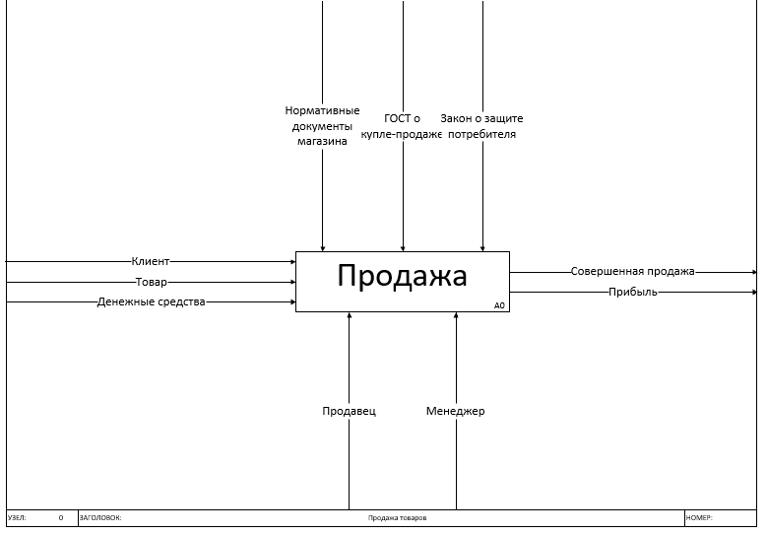

Рисунок 1 – модель edf0 процесса продажи товаров.

При анализе данной предметной области определен основной бизнес-процесс – ‘Продажа товаров’. В нем механизмами являются Продавец и Менеджер. На входе располагается клиент, товар и оплата товара. На выходе имеем совершенную продажу и полученную прибыль. Этот процесс находится под управлением нормативных документов магазина, ГОСТ о купле – продажи, законе о защите прав потребителя.

## 1.2 Постановка задачи.

Основной задачей данного курсового проекта является разработка клиентской части веб-приложения интернет-магазина спортивных товаров.

В данном приложении пользователь сможет просматривать и выбирать товары, оформлять заказы, производить оплату и получать информацию о доставке.

Интернет-магазин спортивных товаров представляет собой электронный ресурс, который специализируется на продаже велосипедов, самокатов, скейтбордов и аксессуаров для спорта.

Разработка этого интернет-магазина имеет несколько целей. Во-первых, создание удобного и привлекательного интерфейса позволит увеличить удовлетворенность клиентов и вероятность повторных покупок. Во-вторых, интернет-магазин дает возможность продажи товаров не только в городе, где расположен физический магазин, но и по всей стране или даже за ее пределами, расширяя тем самым аудиторию и потенциальную клиентскую базу. Наконец, автоматизация процессов покупки и продажи через интернет-магазин значительно упрощает и ускоряет работу персонала, позволяя сосредоточиться на более важных задачах.

# 2. ПРОЕКТНАЯ ЧАСТЬ

## 2.1 Разработка информационной структуры веб-приложения

Информационная структура сайта – это совокупность способов и стратегий организации наполнения контентом, которая включает в себя все, что позволяет содержимому бесконфликтно взаимодействовать между собой.

Разработанная информационная структура сайта интернет – магазин спортивных товаров предоставлена на рисунке 2.

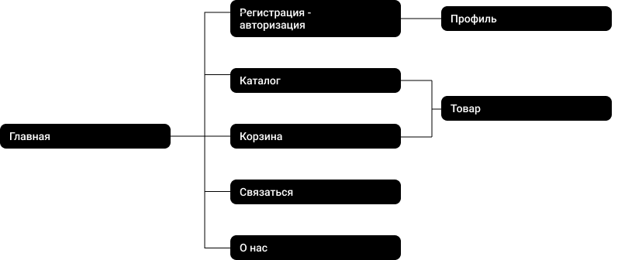

Рисунок 2.

На странице 'Главная' располагаются такие элементы как:

* Шапка сайта
* Блок категориями товаров
* Блок с специальными предложениями для посетителей
* Блок с преимуществами компании
* Блок с отзывами клиентов
* Блок с контактной информацией и формой обратной связи
* Галерея
* Блок часто задаваемые вопросы

На странице 'Каталог' располагаются такие блоки как:

* Шапка сайта
* Меню с категориями товаров
* Список товаров с их описаниями, изображениями и ценами
* Опции фильтрации по характеристикам товаров

На странице 'Товар' располагаются такие блоки как:

* Шапка сайта
* Изображение товара
* Описание товара, его характеристики и цена
* Кнопка добавления товара в корзину

На странице 'Корзина' располагаются такие блоки как:

* Шапка сайта
* Список товаров в корзине с их изображениями, названиями, ценами и количеством
* Общая сумма заказа
* Кнопка оформления заказа
* Форма оформление заказа (после начала оформления заказа)

На странице 'О нас' располагаются такие блоки как:

* Шапка сайта
* Информация о компании, ее истории и целях
* Информация о преимуществах компании
* Блок с контактной информацией и формой обратной связи

На странице 'Контакты' располагаются такие блоки как:

* Шапка сайта
* Адрес, телефон и email для связи
* Форма для связи

На странице 'ЛК' располагаются такие блоки как:

* Шапка сайта
* Информация о пользователе
* Блок с историей заказов

В веб-дизайне каркас представляет собой черно-белую схему устройства и работы отдельной веб-страницы или экрана мобильного приложения. Каркасы применяются на ранних стадиях разработки и позволяют наметить общую структуру страницы.

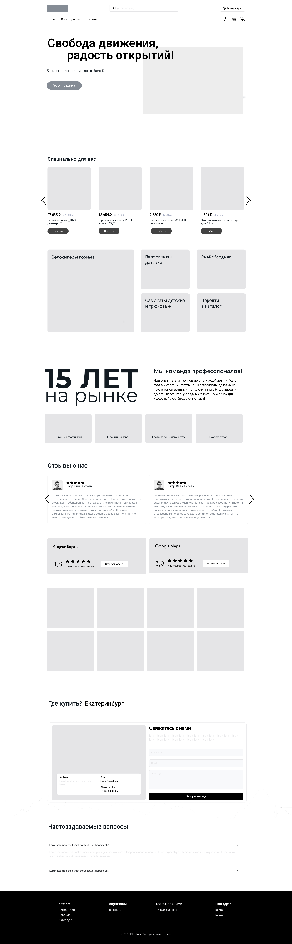

Рисунок 3 – каркас страницы «Главная»

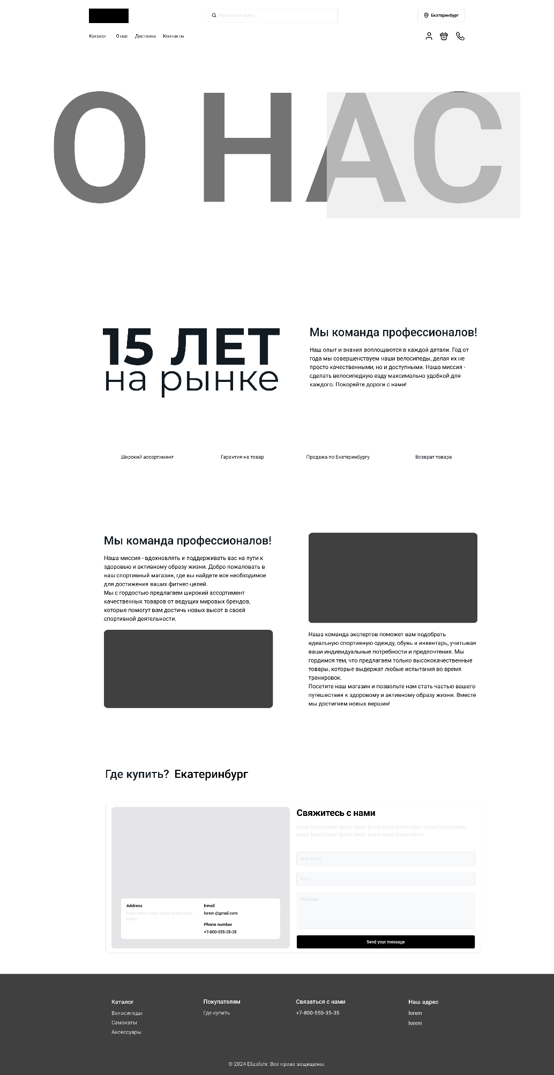

Рисунок 4 – каркас страницы «О нас»

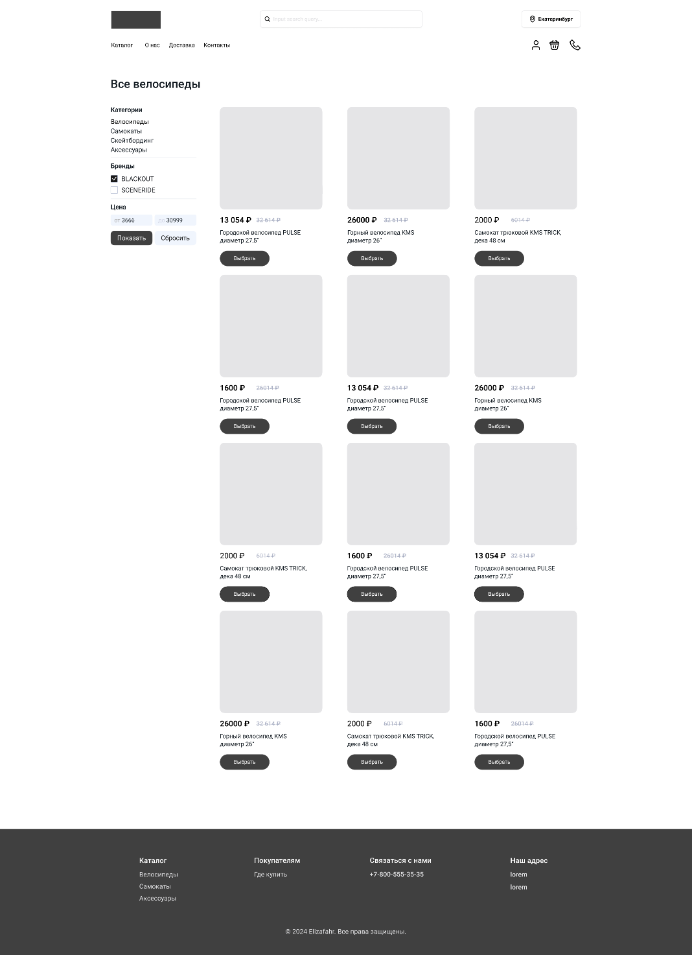

Рисунок 5 – каркас страницы «Каталог»

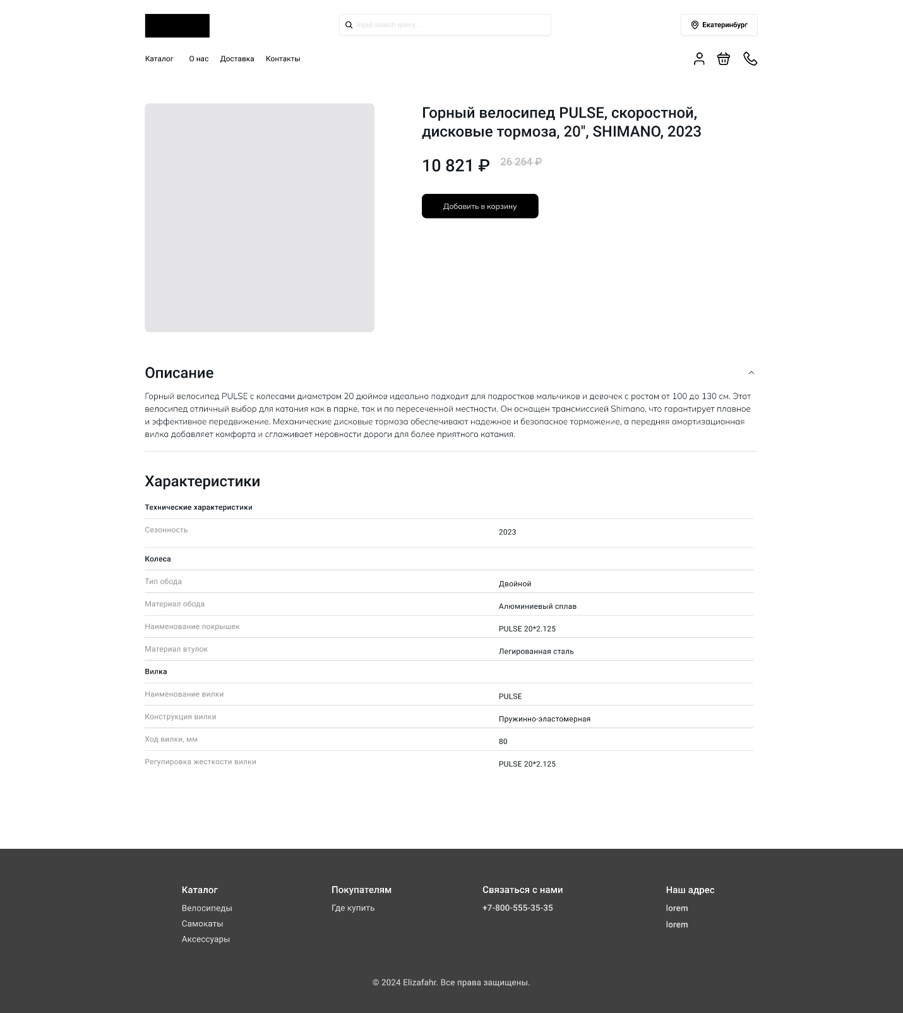

Рисунок 6 – каркас страницы «Товар»

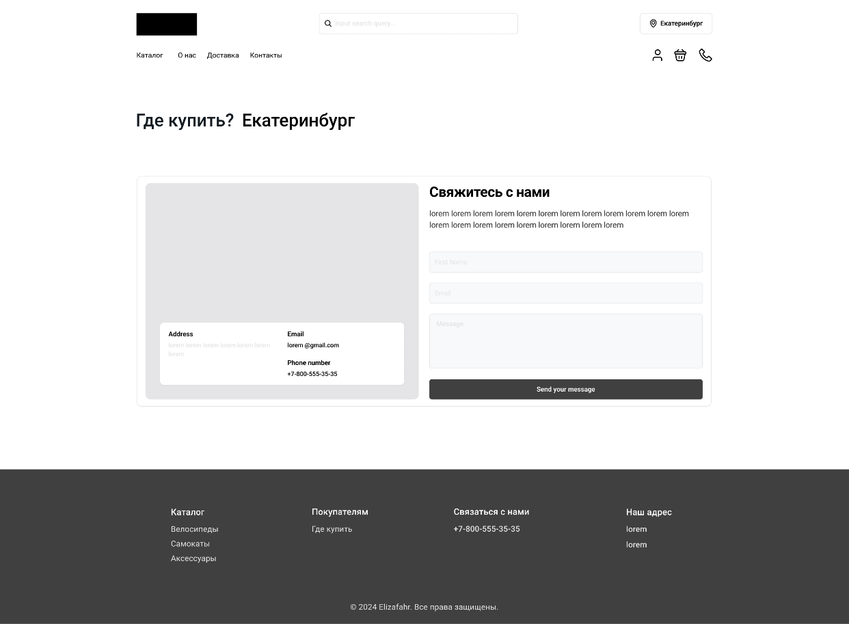

Рисунок 7 – каркас страницы «Контакты»

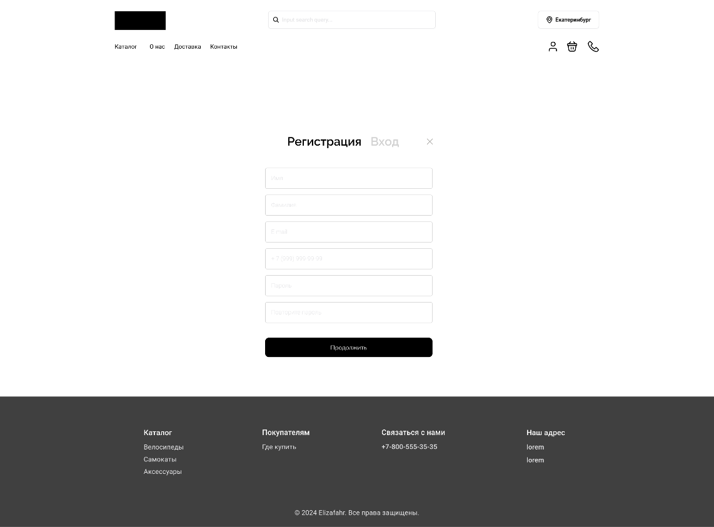

Рисунок 8 – каркас страницы «Вход-Регистрация»

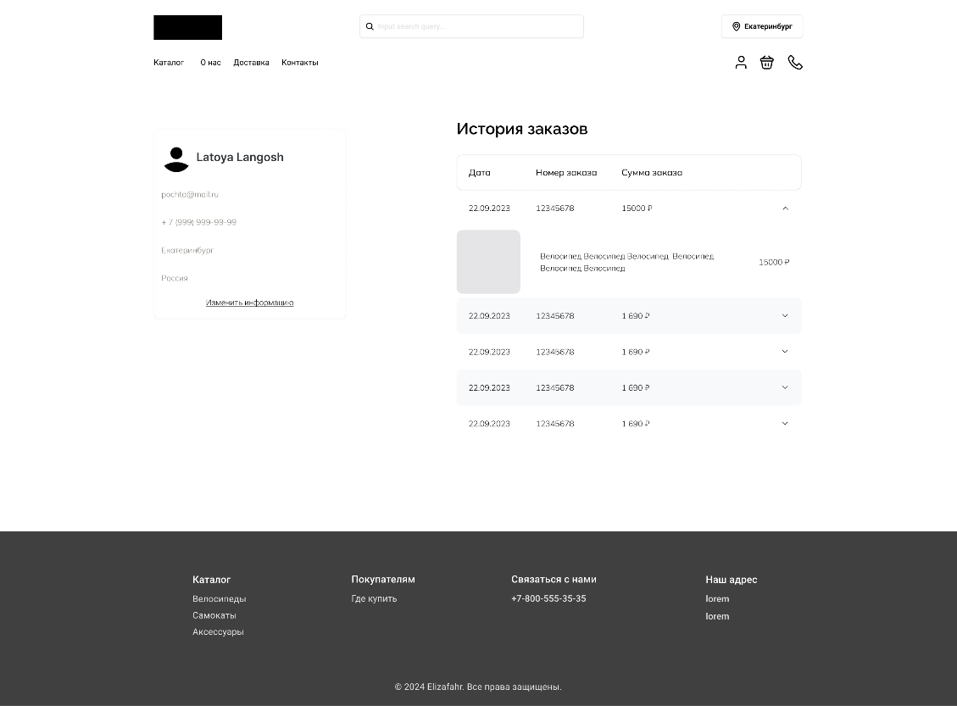

Рисунок 9 – каркас страницы «Профиль»

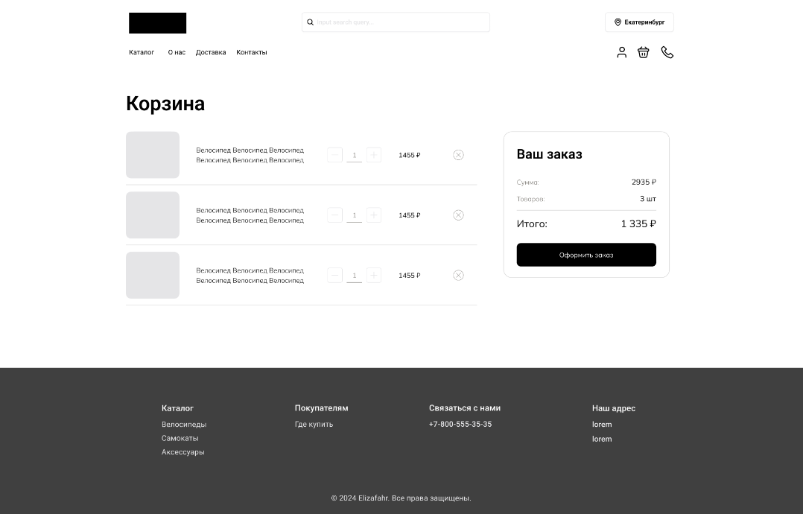

Рисунок 10 – каркас страницы «Корзина»

Остальные страницы, предназначенные для оформления заказа, авторизации имеют подобный внешний вид, за исключением нескольких деталей, и имеют похожий каркас.

## 2.2 Разработка макета дизайна веб-приложения

По каркасам был разработан дизайн страниц сайта. Перед началом разработки дизайна проводится анализ предметной области проекта, целевой аудитории и требований к функционалу. После анализа, создается каркас, в котором отображается структура страниц приложения, и уже по каркасу разрабатывается дизайн, выбирается цветовая схема, прорабатывается внешний вид элементов, подбираются шрифты.

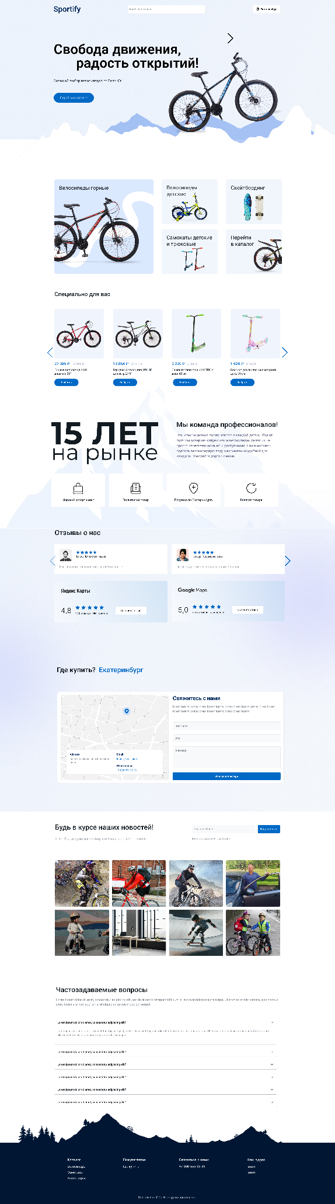

Рисунок 12 – дизайн-макет страницы «Главная»

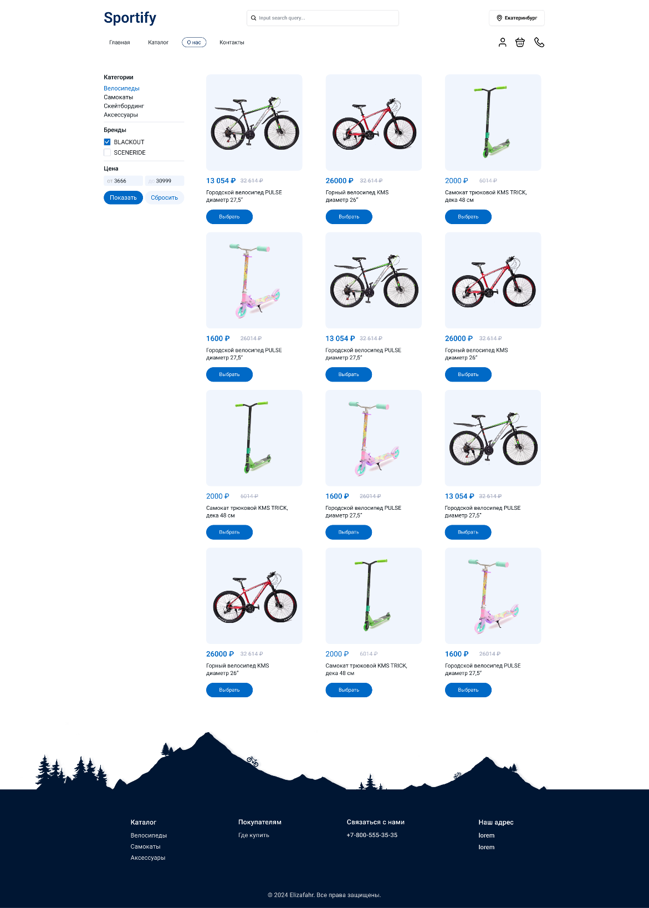

Рисунок 13 – дизайн-макет страницы «Каталог»

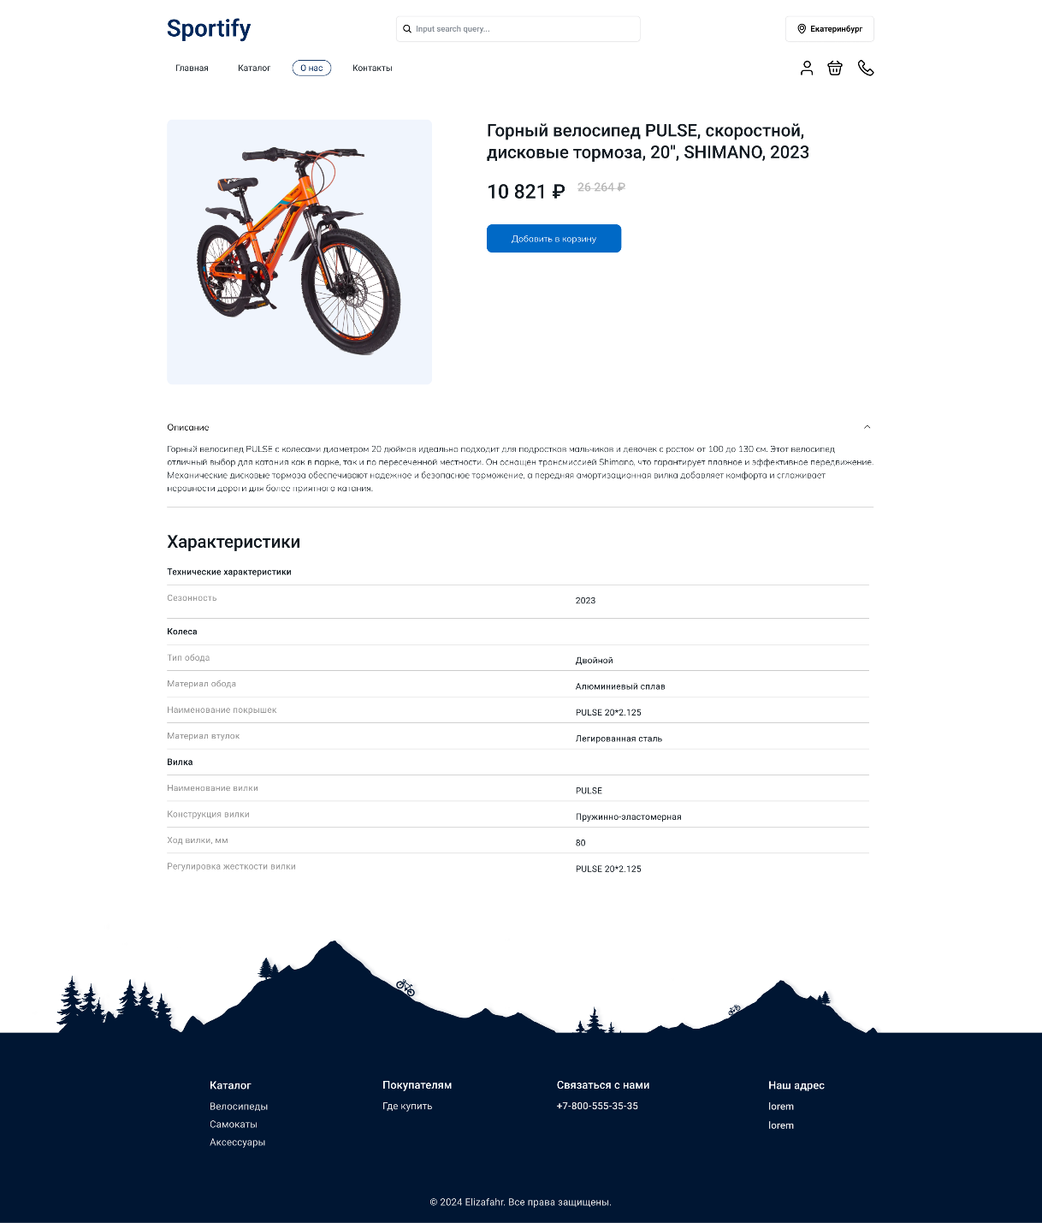

Рисунок 14 – дизайн-макет страницы «Товар»

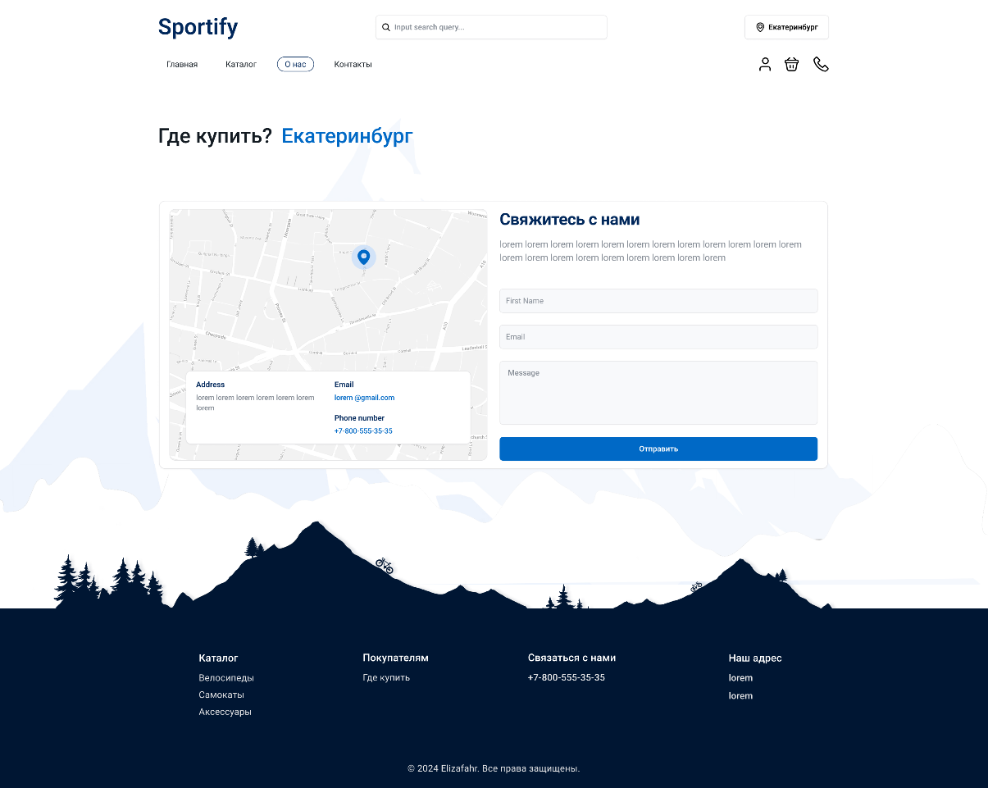

Рисунок 15 – дизайн-макет страницы «Контакты»

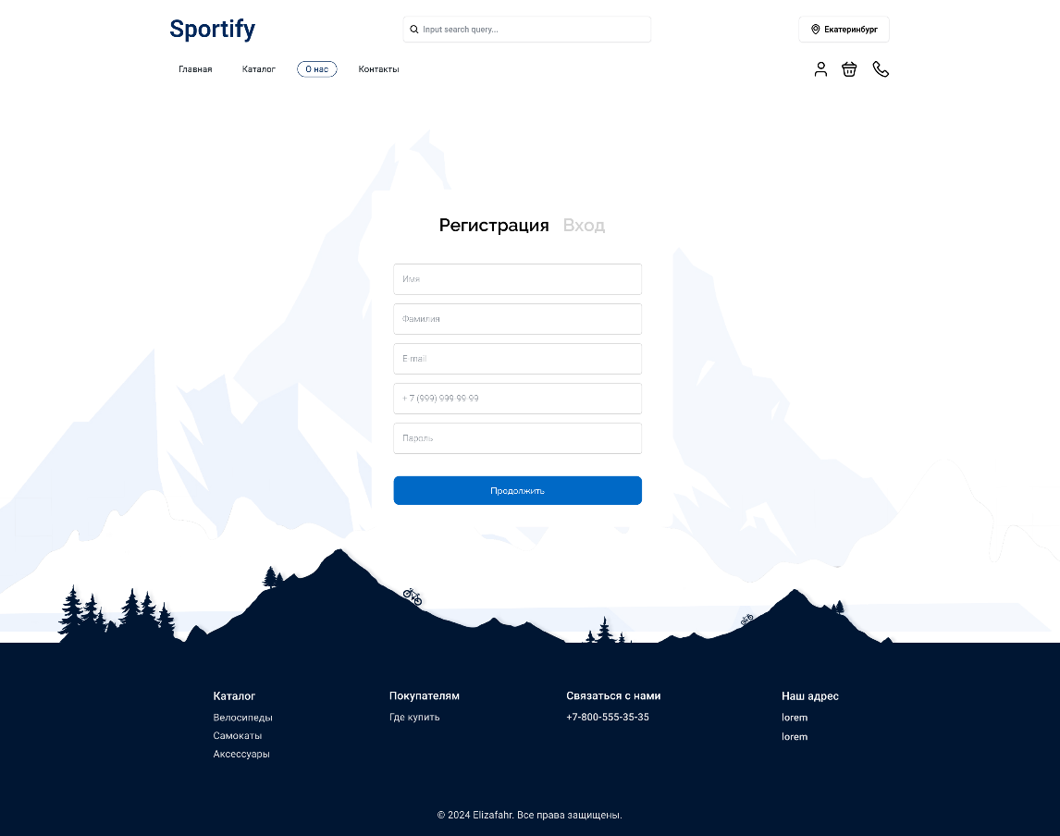

Рисунок 16 – дизайн-макет страницы «Авторизация-Регистрация»

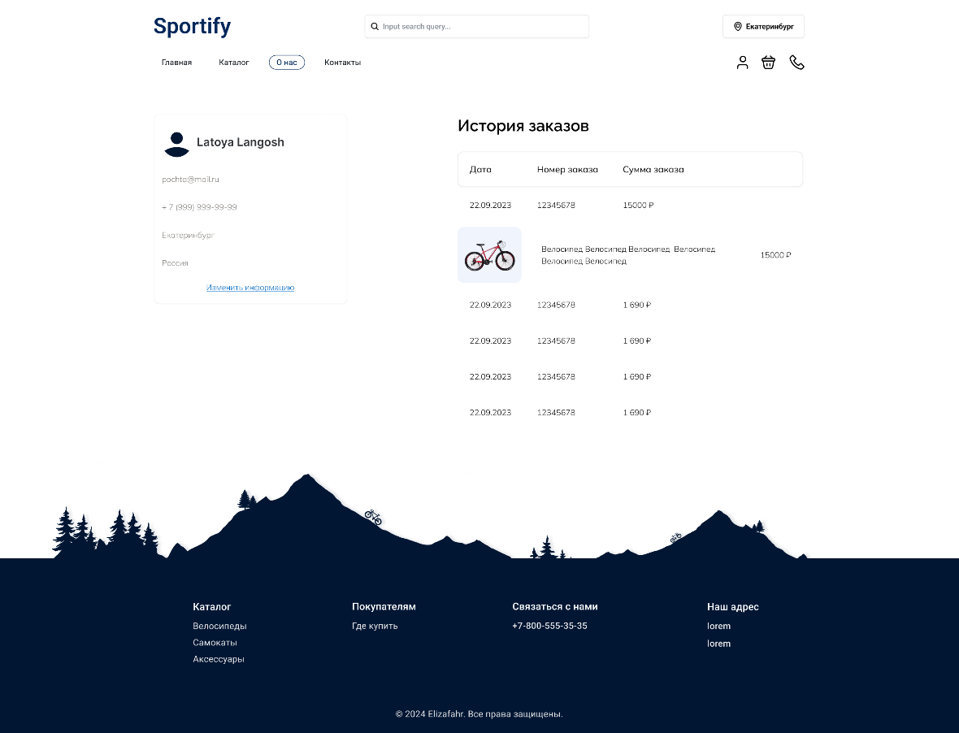

Рисунок 17 – дизайн-макет страницы «Профиль»

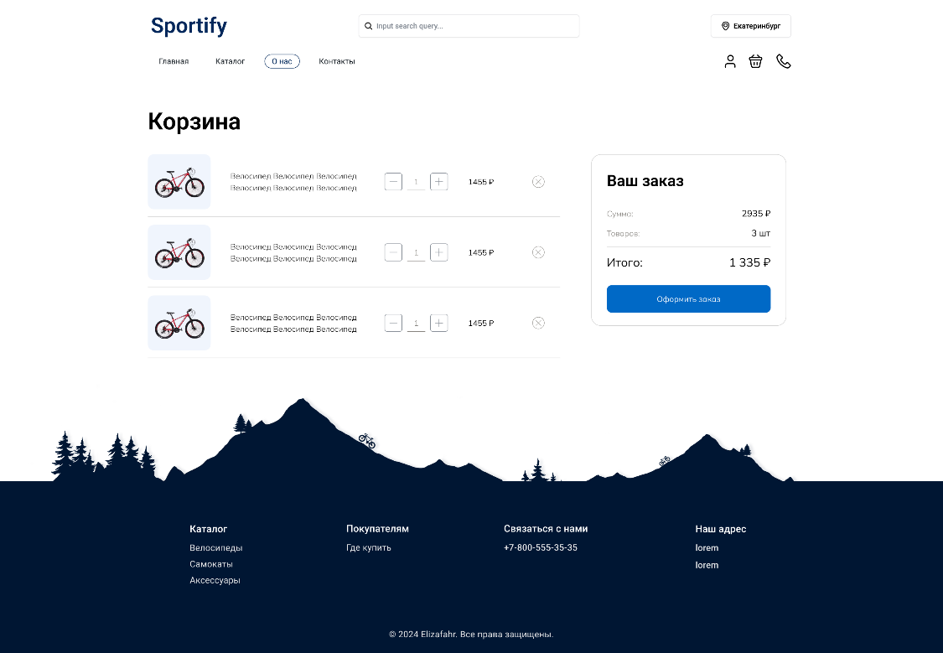

Рисунок 18 – дизайн-макет страницы «Корзина»

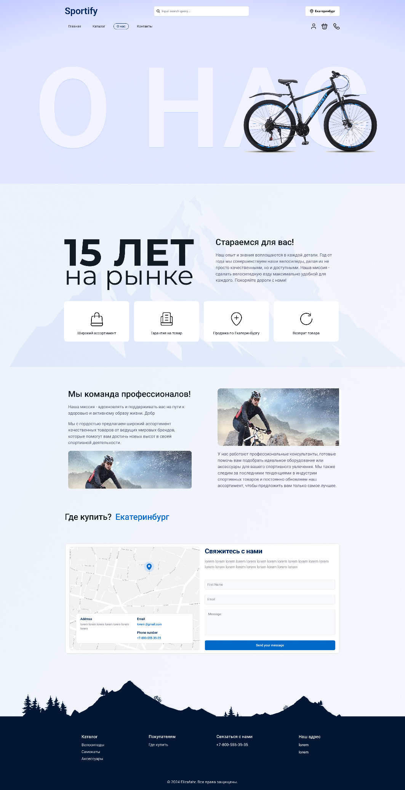

Рисунок 19 – дизайн-макет страницы «О нас»

## 2.3 Реализация макета веб-приложения

Веб-приложение реализовано с помощью Html, CSS, языка JavaScript и таких библиотек как jQuery, SwiperJS, Bootstrap.

HTML (Hypertext Markup Language - «язык гипертекстовой разметки») — это код, который используется для структурирования и отображения веб-страницы и её контента, он сообщает браузеру как отобразить посещаемую страницу.

CSS (Cascading Style Sheets – «каскадные страницы стилей») — это код, который используется для стилизации веб-страницы.

JavaScript — это полноценный динамический язык программирования, который применяется к HTML документу, и может обеспечить динамическую интерактивность на веб-сайтах.

jQuery — библиотека для языка программирования JavaScript, набор инструментов для веб-разработки.

SwiperJS— это библиотека с открытым исходным кодом, предназначенная для реализации слайдеров на сайтах и в веб приложениях. Написан на чистом JavaScript и не требует подключения дополнительных библиотек.

Bootstrap — это бесплатный CSS-фреймворк с открытым исходным кодом, предназначенный для быстрой вёрстки адаптивных интерфейсов сайтов и веб-приложений с ориентацией на мобильные устройства.

Все страницы имеют одинаковый код шапки и подвала. На рисунке 20 представлен код создания раздела шапки сайта. На рисунке 21 представлен код создания раздела подвала сайта.

Рисунок 20 - html код шапки сайта

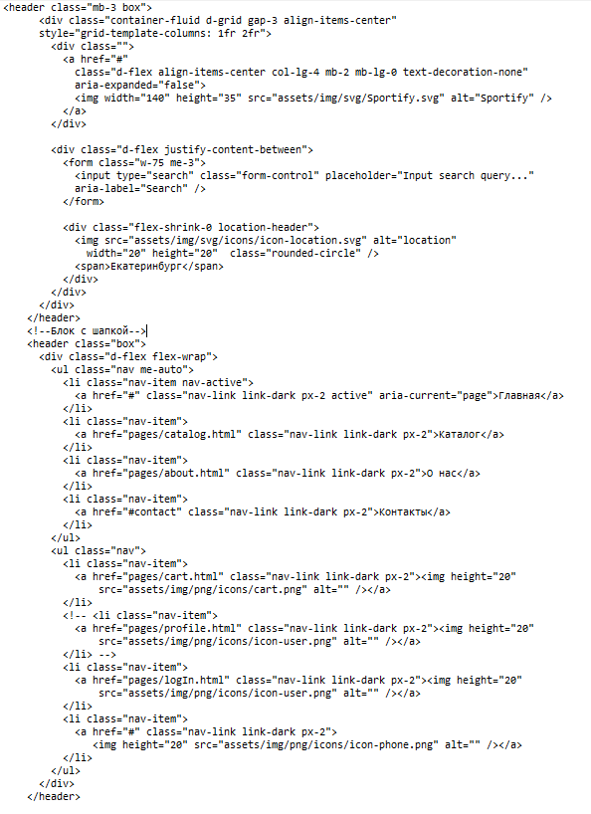

Рисунок 21 - html код подвала сайта

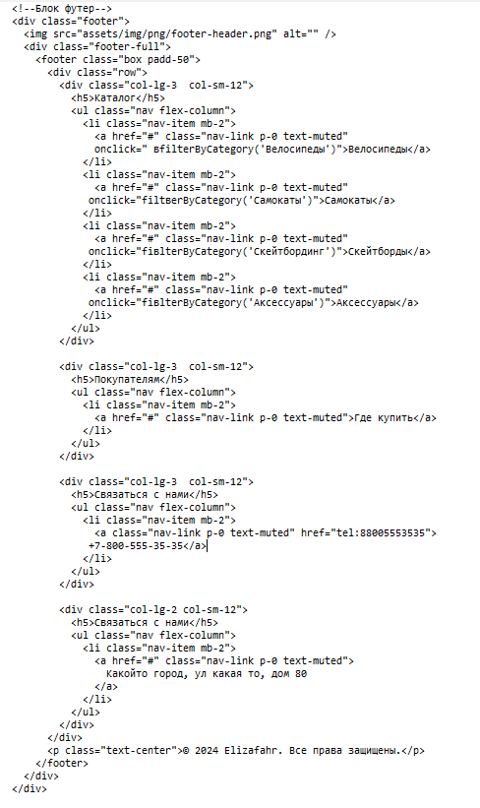

Рисунок 22 - html код слайдера ‘специально для вас’

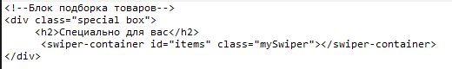

Рисунок 23 – JS код слайдера ‘специально для вас’

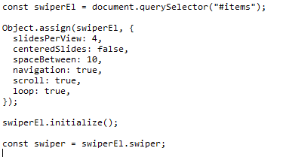

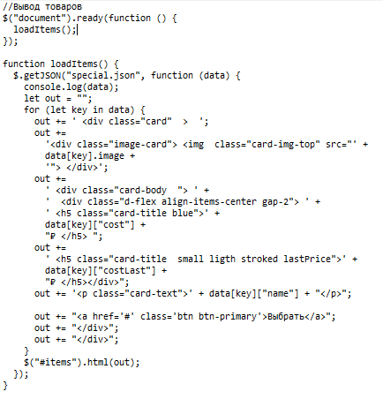

Рисунок 23 – Код генерации карточек товаров из массива

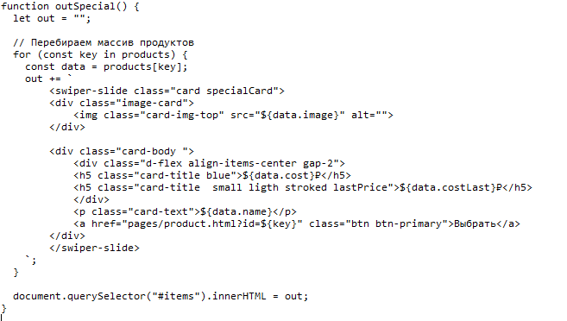

Рисунок 24 – код слайдера отзывов 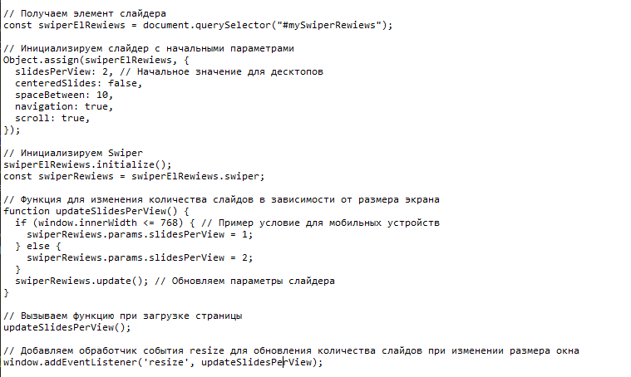

Рисунок 25 – Динамический вывод данных о товаре

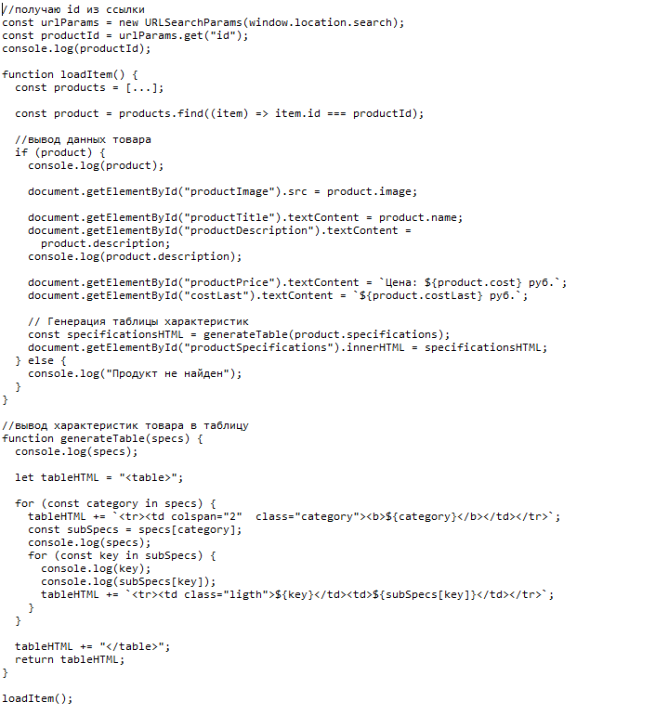

Рисунок 26 – Динамический вывод товаре в каталоге

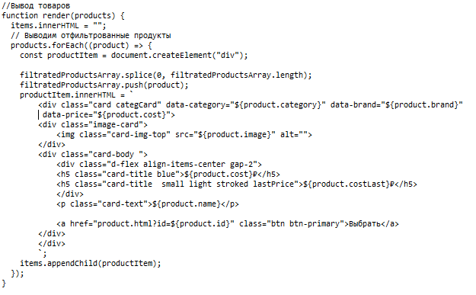

Рисунок 27 – Код отображения выбора категории

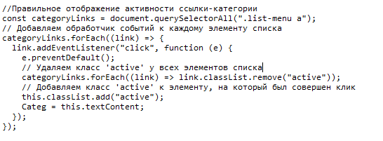

Рисунок 28 – Фильтрация товаров в каталоге

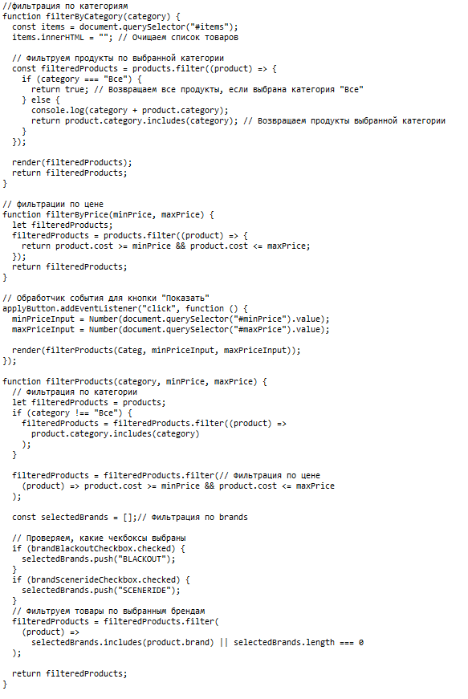

Рисунок 29 – Отображение и изменение данных пользователя в профиле

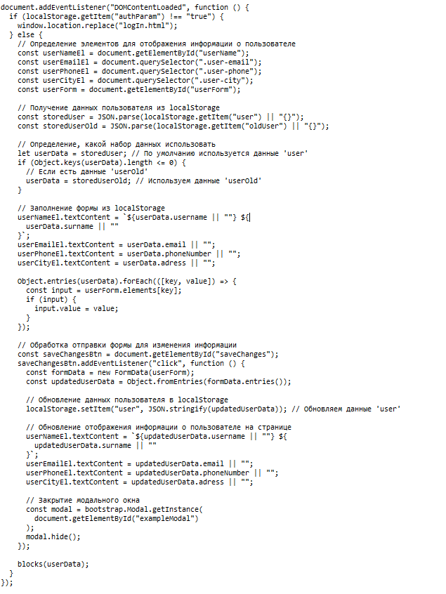

Рисунок 30 – Выход из профиля

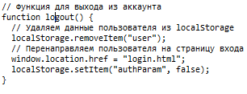

Рисунок 31– Модальное окно при заказе

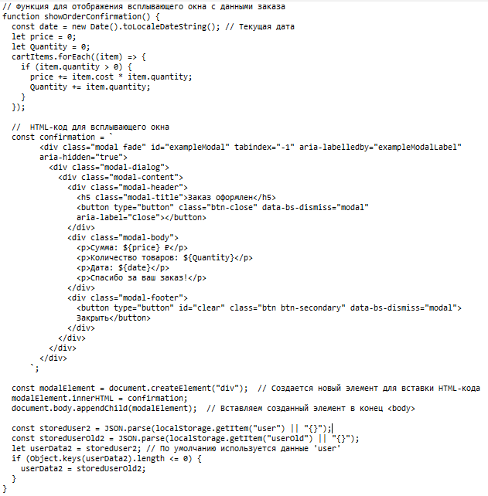

Рисунок 32 – Данные о товарах в корзине

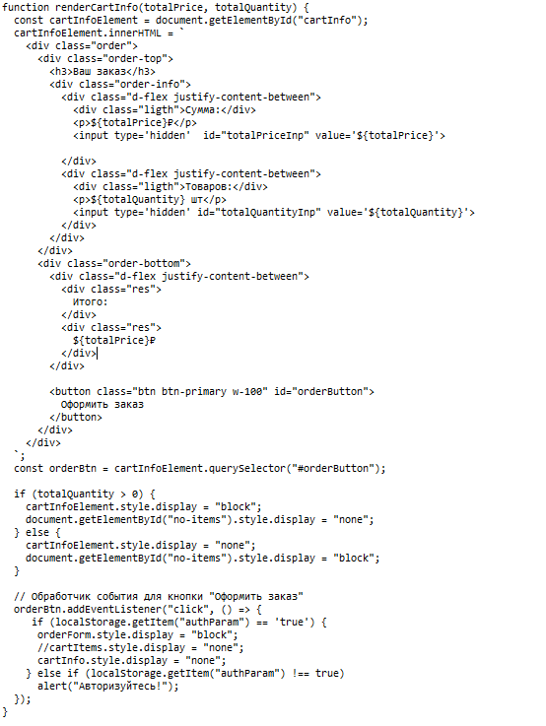

Рисунок 33 – Пересчет данных при изменении параметров товара

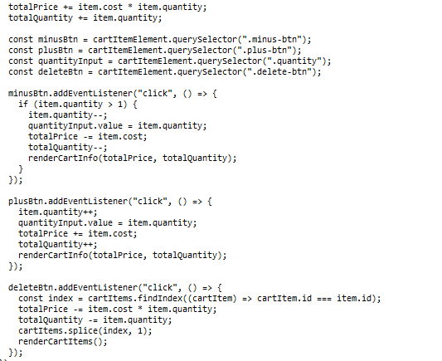

# 

# ЗАКЛЮЧЕНИЕ

В ходе выполнения курсового проекта была разработана клиентская часть веб-приложения для Интернет-магазина спортивных товаров, которое поможет привлечь клиентов и увеличить число продаж.

В процессе создания веб-приложения был проведен анализ предметной области, выделены основные бизнес-процессы, созданы каркасы страниц, дизайн макеты страниц. Был реализован функционал для разных пользователей: гость и клиент. Гость сайта может просматривать различные разделы сайта, просматривать каталог товаров и добавлять их в корзину, так же гость может зарегистрироваться на сайте. Клиент может авторизоваться, просматривать все разделы сайта, оформить заказ, через личный кабинет клиент может сменить пароль и изменить свои данные.

С помощью веб-приложения пользователь может получить информацию об актуальном каталоге товаров в магазине, о компании, так же клиент может оформить заказ что очень актуально в современном мире.

# СПИСОК ЛИТЕРАТУРЫ

1. Алексеев А. Введение в Web-дизайн. Учебное пособие. — М.: ДМК Пресс, 2019. -184 c.
2. [Белов В. В.](http://www.academia-moscow.ru/authors/detail/47801/) , [Чистякова В. И.](http://www.academia-moscow.ru/authors/detail/47802/) [Проектирование информационных систем](http://www.academia-moscow.ru/catalogue/4889/168066/). - Под редакцией: [Белов В. В.](http://www.academia-moscow.ru/authors/detail/47801/) - М.: Академия, 2019
3. Введение в программные системы и их разработку / С.В. Назаров, С.Н. Белоусова, И.А. Бессонова и др. - 2-е изд., испр. - Москва: Национальный Открытый Университет «ИНТУИТ», 2019. - 650 с.: схем., табл., ил. - Библиогр. в кн.;
4. Сычев, А.В. Перспективные технологии и языки веб-разработки / А.В. Сычев. - 2-е изд., испр. - Москва: Национальный Открытый Университет «ИНТУИТ», 2019. - 494 с.: ил.;
5. Учебник по JavaScript. [Электронный ресурс]: Режим доступа: <https://learn.javascript.ru/> свободный